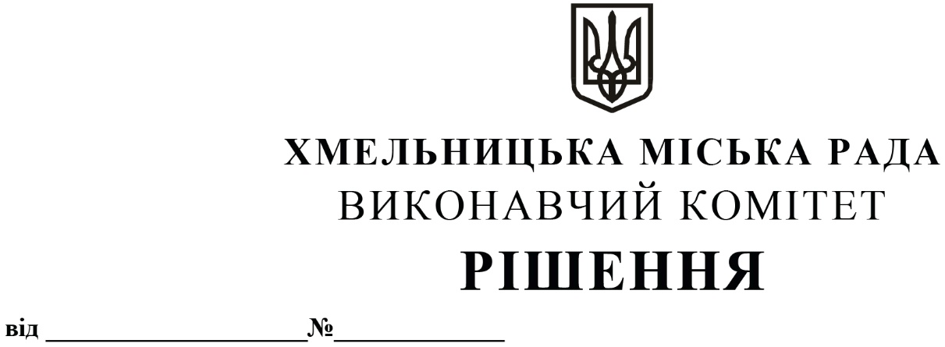
Про внесення пропозиції на розгляд сесії
міської ради про затвердження Договору
гарантії, відшкодування та підтримки
проекту між Хмельницькою міською
радою та Європейським банком
реконструкції та розвитку

Розглянувши Договір гарантії, відшкодування та підтримки проекту «Модернізація громадського тролейбусного транспорту у м. Хмельницький», укладений 21 квітня 2023 року між Хмельницькому міською радою та Європейським банком реконструкції та розвитку, з урахуванням рішення позачергової двадцять сьомої сесії міської ради від 19.04.2023 року № 2 «Про надання місцевої гарантії у 2023 році», керуючись Бюджетним кодексом України та Законом України «Про місцеве самоврядування в Україні», виконавчий комітет міської ради

ВИРІШИВ:

1. Внести пропозицію на розгляд сесії міської ради про затвердження Договору гарантії, відшкодування та підтримки проекту між Хмельницькою міською радою та Європейським банком реконструкції та розвитку від 21 квітня 2023 року (додається).
2. Контроль за виконанням рішення покласти на заступника міського голови М.Ваврищука та фінансове управління Хмельницької міської ради.

Міський голова Олександр СИМЧИШИН

